# Лабораторная работа №1

по дисциплине «Языки программирования: JavaScript»

**Тема:** **Знакомство с JavaScript**

**Цели:** научиться создавать простые встроенные и внешние JavaScript сценарии; ознакомиться с основами синтаксиса языка программирования JavaScript.

**Задания:**

***Задание 1. Просмотр html – документа, содержащего скрипт на языке JavaScript.***

1.1. Откройте в браузере файл «пример скрипта.html» (файл взять у преподавателя). Изучите работу JavaScript скрипта.

1.2. Просмотрите код html – документа (Контекстное меню документа – Исходный код страницы). Найдите в коде html – документа код JavaScript скрипта. Какие теги используются для встраивания скрипта в код html – документа?

***Задание 2. Размещение кода JavaScript скрипта в html – документе различными способами.***

Создание встроенного JavaScript сценария

2.1. Создайте html – документ, содержащий следующий код:

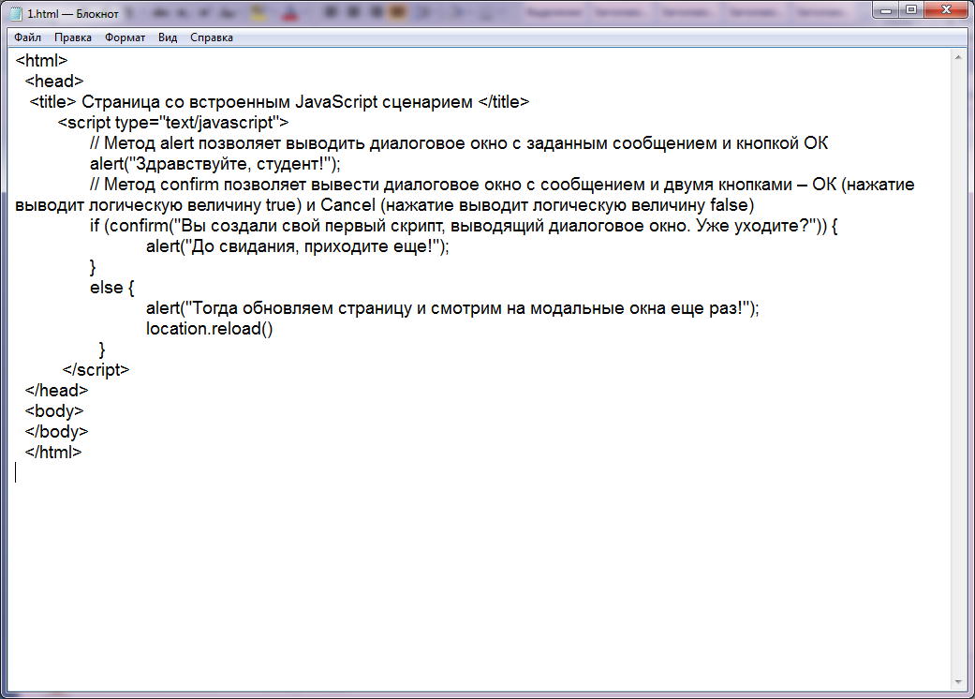

В данном случае скрипт находится в «голове» данного html – документа (между тегами <head> </head>).

2.2. Сохраните файл под именем «Встроенный сценарий_1.html».

2.3. Откройте в браузере файл «Встроенный сценарий_1.html».

2.4. Изучите работу JavaScript скрипта.

2.5. Создайте копию файла «Встроенный сценарий_1.html» и переименуйте ее во «Встроенный сценарий_2.html».

2.6. Откройте файл «Встроенный сценарий_2.html» в текстовом редакторе «Блокнот».

2.7. Переместите код JavaScript скрипта из «головы» данного html – документа в тело (между тегами <body> </body>).

2.8. Сохраните файл.

2.9. Откройте его в браузере.

**2.10. Изучите работу JavaScript скрипта. Обратите внимание, произошли ли какие-нибудь изменения?**

2.11. Создайте html – документ, содержащий следующий код:

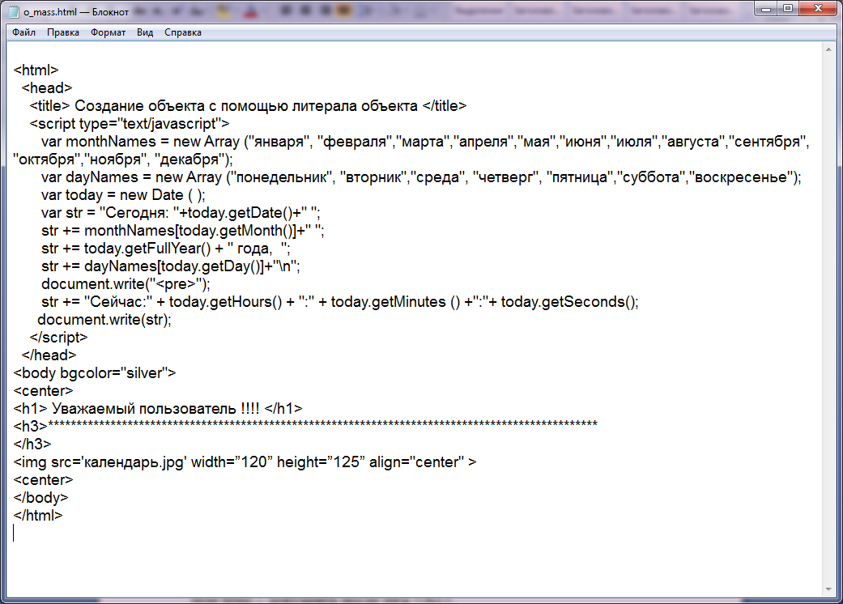

В данном случае скрипт находится в «голове» данного html – документа (между тегами <head> </head>).

2.12. Сохраните файл под именем «Встроенный сценарий_3.html».

2.13. Откройте в браузере файл «Встроенный сценарий_3.html».

2.14. Изучите работу JavaScript скрипта.

2.15. Создайте копию файла «Встроенный сценарий_3.html» и переименуйте ее во «Встроенный сценарий_4.html».

2.16. Откройте файл «Встроенный сценарий_4.html» в текстовом редакторе «Блокнот».

2.17. Переместите код JavaScript скрипта из «головы» данного html – документа в тело (между тегами <body> </body>) после ******, но до тега </h3>.

2.18. Сохраните файл.

2.19. Откройте его в браузере.

**2.20. Изучите работу JavaScript скрипта. Обратите внимание, произошли ли какие-нибудь изменения?**

**2.21. Сделайте выводы, в каких случаях расположение встроенного JavaScript сценария оказывает влияние на вывод результата?**

Создание внешнего JavaScript сценария

2.22. Создайте копию файла «Встроенный сценарий_4.html» и переименуйте ее во «Внешний сценарий.html».

2.23. Откройте файл «Внешний сценарий.html» в текстовом редакторе «Блокнот».

2.24. Измените заголовок html – документа на «Страница с внешним JavaScript сценарием».

2.25. Скопируйте в память, а потом удалите код JavaScript скрипта из кода html – документа, оставив лишь теги <script type="text/javascript"> </script>.

2.26. Между этими тегами поместите обращение к внешнему файлу с JavaScript-кодом: src="file.js В итоге должно получиться:

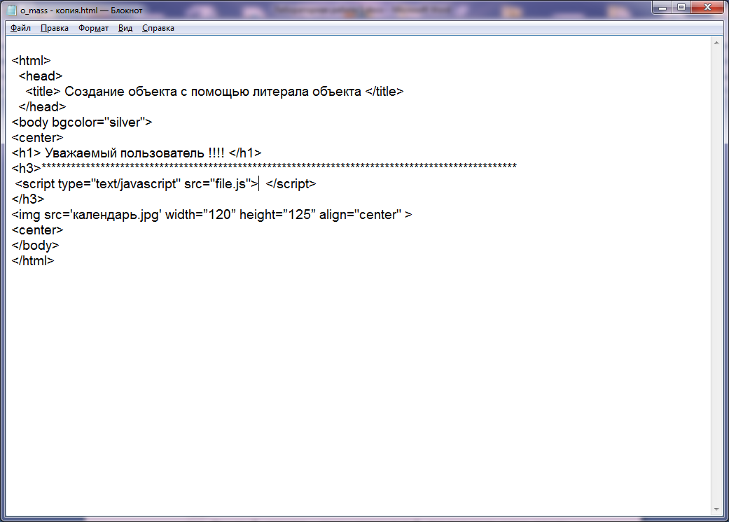

2.27. Сохраните файл.

2.28. В текстовом редакторе «Блокнот» создайте файл с именем «file.js» и вставьте туда из памяти удаленный код JavaScript скрипта.

Обратите внимание – теги <script> </script> здесь уже не используем !

2.29. Сохраните файл.

2.30. Откройте в браузере файл «Внешний сценарий.html».

2.31. Изучите работу JavaScript скрипта.

***Задание 3. Изучение простейших ошибок, возникающих при создании JavaScript скрипта.***

3.1. Изучите информацию о доступе к сообщениям об ошибках JavaScript в различных браузерах (Таблица 1)

Таблица 1 - Доступ к сообщениям об ошибках JavaScript в различных браузерах

|  |  |
| --- | --- |
| **Браузер** | **Способ доступа к сообщениям об ошибках JavaScript** |
| Google Chrome | Щелкните на меню – Дополнительные инструменты – Консоль браузера или воспользуйтесь сочетанием клавиш Ctrl+Shift+I |
| Mozilla Firefox | Щелкните на меню - Другие инструменты - Консоль браузера или воспользуйтесь сочетанием клавиш: Ctrl+Shift+J |
| Opera | Щелкните на меню – Настройки - Инструменты разработчика или воспользуйтесь сочетанием клавиш Ctrl+Shift+I |

3.2. Откройте в браузере файл «ошибки.html» (файл взять у преподавателя).

3.3. Запустите Консоль ошибок для своего браузера (см. Таблица 1).

3.4. Изучите имеющуюся синтаксическую ошибку (SyntaxError), появившуюся в окне «Консоль ошибок». Опираясь на подсказки, найдите ее в коде JavaScript скрипта и исправьте. Аналогично исправьте все оставшиеся ошибки.

3.5. Зафиксируйте в тетради каждую исправленную ошибку.

**Итоги выполнения лабораторной работы №1:**

**Показать**:

1. НайденныйJavaScript скрипт в файле «пример скрипта.html».
2. Файлы «Встроенный сценарий_1.html», «Встроенный сценарий_2.html», Встроенный сценарий_3.html», Встроенный сценарий_4.html», «Внешний сценарий.html».
3. Файл «ошибки.html» и список исправленных ошибок.

**Знать**:

1. Определение языка программирования JavaScript.
2. Что такое скрипт, интерпретатор JavaScript?
3. Кто и когда разработал данный язык программирования?
4. Основные возможности JavaScript?
5. Куда и как добавляется код JavaScript сценария?
6. Способы добавления кода JavaScript сценария на веб – страницу?
7. Что такое внутренний сценарий, внешний сценарий?
8. Основы синтаксиса в JavaScript?